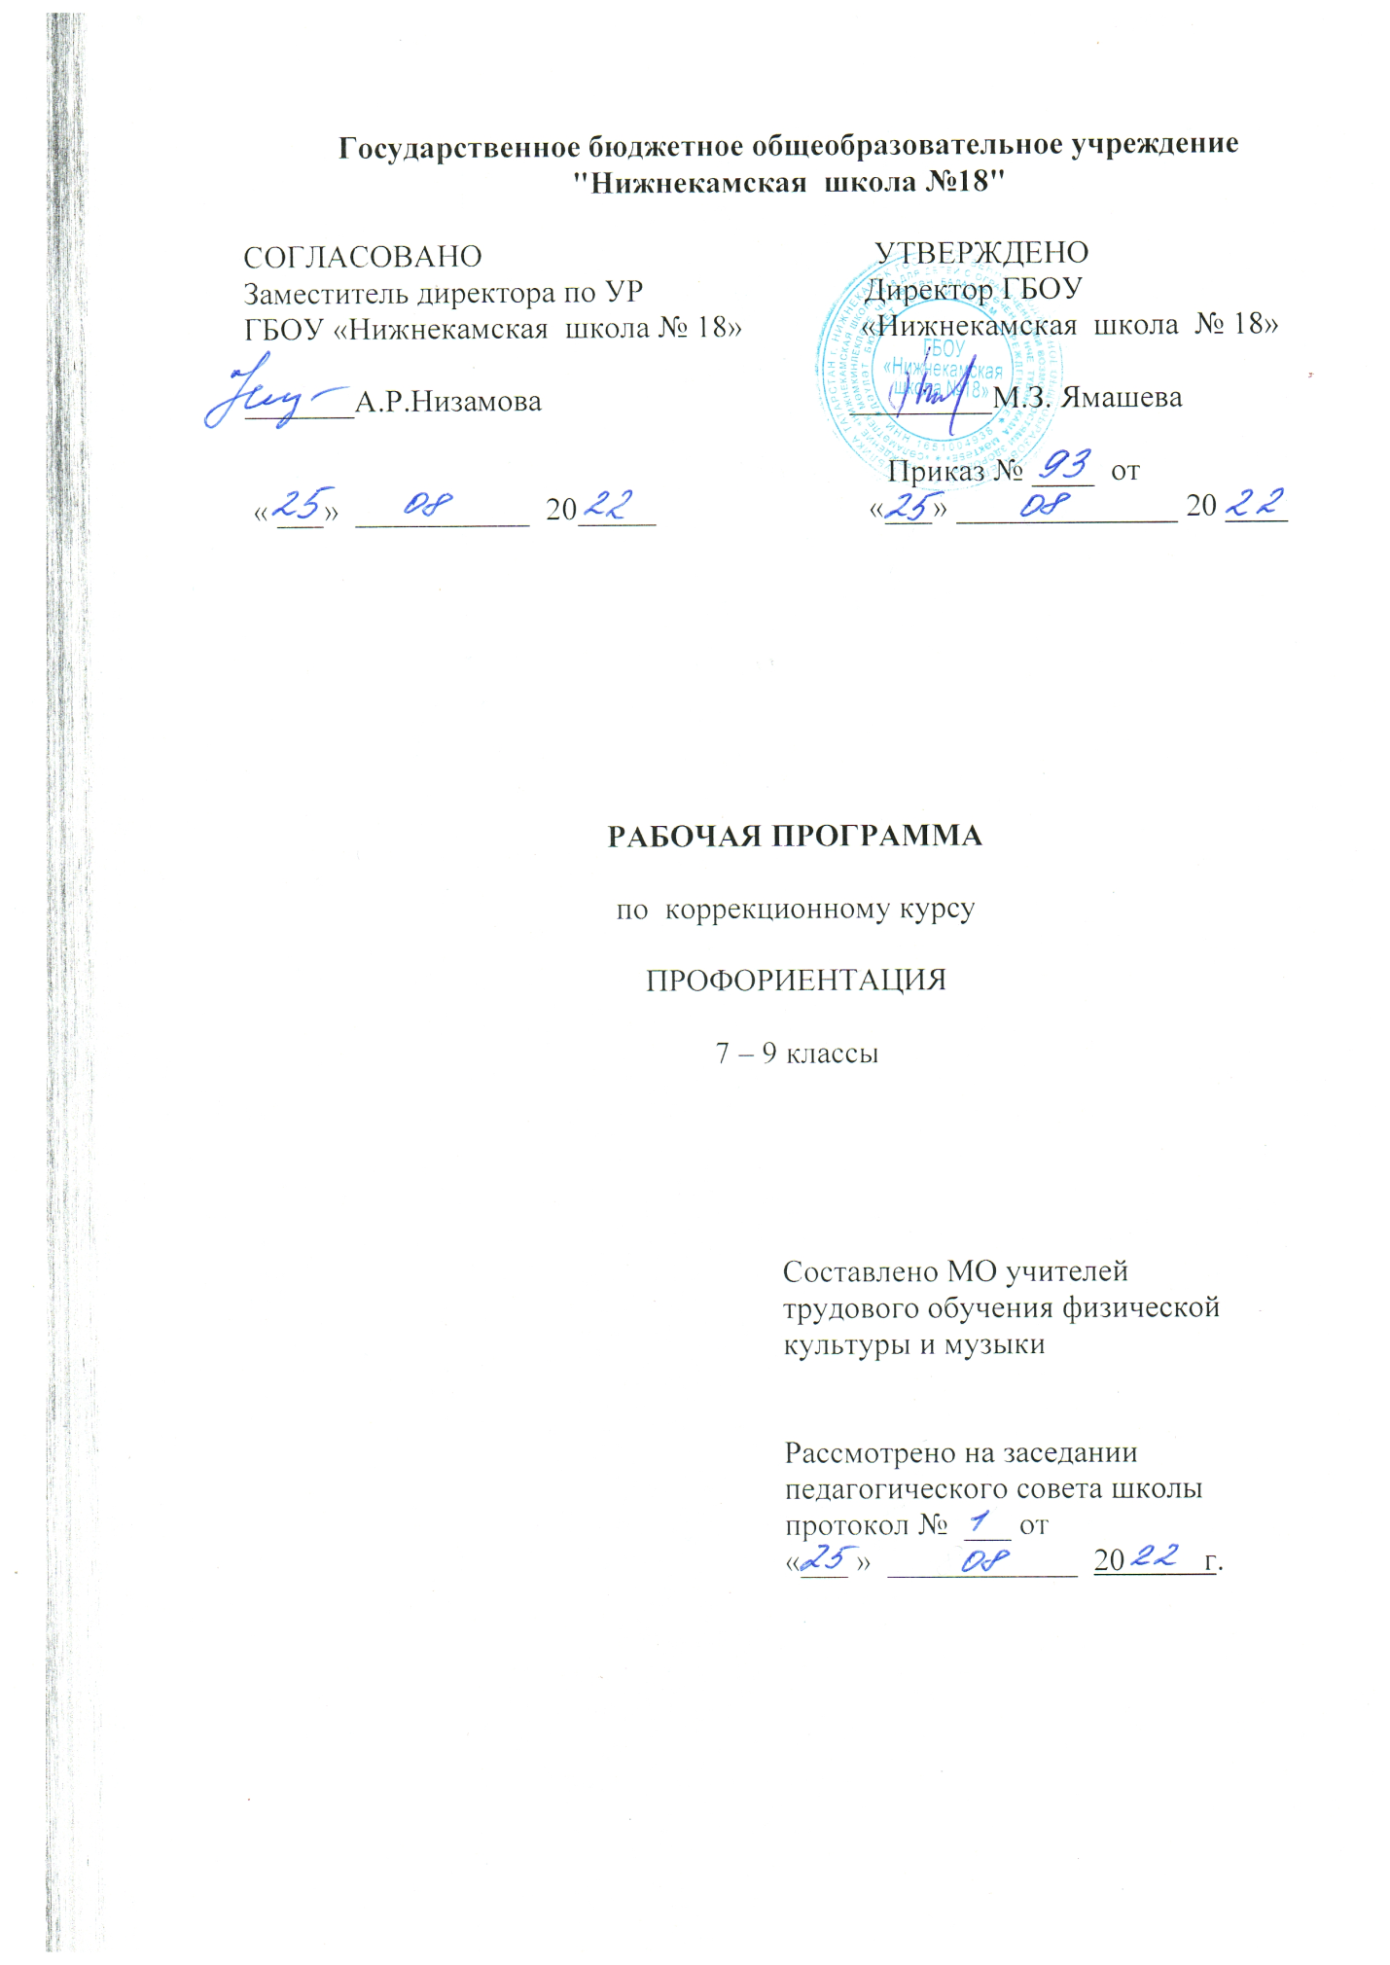

Статус документа
Адаптированная рабочая программа по предмету «Психологический практикум» разработана для обучающихся в 7 - 9 классов Государственного бюджетного общеобразовательного учреждения «Нижнекамская школа № 18 для детей с ограниченными возможностями здоровья ».
Данная рабочая программа составлена на основе следующих нормативных документов:
1.Федерального государственного образовательного стандарта обучающихся с умственной отсталостью (интеллектуальными нарушениями), утвержденный приказом Министерства образования и науки РФ от 19.12.2014г.№1599.
2.Адаптированной основной образовательной программы ГБОУ «Нижнекамская школа № 18».
3.Учебного плана ГБОУ «Нижнекамская школа № 18».
4.Программы специальных (коррекционных) образовательных учреждений школы VIII вида для 5-9 классов, сборник 1, допущенный Министерством образования РФ,2001г., под редакцией В.В.Воронковой, М.:Владос,2001.
Структура документа
Рабочая программа включает: пояснительную записку; содержание, планируемые результаты обучения, перечень учебно-методического обеспечения; примерное тематическое планирование.
Пояснительная записка
Обучающиеся с ограниченными возможностями здоровья с самого раннего возраста нуждаются в специальных условиях воспитания и обучения. Формирования необходимого уровня адаптивности к условиям социума, готовности к жизни в обществе и к выполнению общественно полезного труда требует усилий многих специалистов. Поскольку труд является одним из основных факторов, способствующих интеллектуальному развитию ребёнка, образовательное учреждение нацелено не только на формирование необходимых учебных знаний, умений и навыков у детей, но и на подготовку своих учащихся к самостоятельной жизни и деятельности в естественном социальном окружении.
Практика показывает, что выпускники с ограниченными возможностями здоровья испытывают затруднения в последующем трудоустройстве, которые обуславливаются рядом причин:
- психологической неготовностью к моменту перехода от обучения к сфере профессионального труда;
- отсутствием ясной жизненной перспективы, одной из причин которого является чувство социальной не защищенности;
- неадекватной самооценкой и недостаточно сформированной способностью оценки своих возможностей и способностей при определении профиля и содержания профессии;
- неспособностью адекватно учитывать влияние производственного микроклимата на человека и неготовность к преодолению определенных профессиональных трудностей.
- сокращение набора и подъем образовательной планки в учреждения начального профессионального образования;
- нестабильная государственная гарантия материального обеспечения и трудоустройства лиц с ограниченными возможностями здоровья;
- слабая заинтересованность работодателей всех форм собственности в решении проблемы образования и трудоустройства выпускников с ОВЗ;
- отсутствие в учреждениях НПО возможности освоения востребованных и хорошо оплачиваемых профессий (выпускник школы не имеет возможности широкого выбора профессии в силу интеллектуального дефекта);
- недостаточная ориентация ОУ на новые возможности рынка труда;
- низкий уровень социально-бытовых умений и навыков обучающихся с ограниченными возможностями здоровья вследствие социальной депривации и имеющихся нарушений психофизического развития.
Таким образом, существует ряд серьезных проблем, нерешённость которых препятствует профессиональной интеграции в общество лиц с интеллектуальным недоразвитием.
В нашем населённом пункте в связи с отсутствием учреждений, предприятий, наиболее острой проблемой является высокий уровень безработицы, отсутствие вакантных мест для людей имеющих ограниченные возможности здоровья. В нашем районе есть только одно учебное заведение, в котором выпускники с легкой умственной отсталостью могут получить профессии: штукатур, маляр.
Актуальность данной программы в том, что она позволяет детям задуматься над этой проблемой и помочь в будущем выборе профессии.
Цель программы:
Подготовка учащихся к самостоятельной трудовой деятельности, через комплексное оказание содействия процессу профессионального и личностного самоопределения. Оказание профориентационной поддержки обучающимся в процессе выбора профиля обучения и сферы будущей профессиональной деятельности.

Программа решает задачи:
- осуществления коррекционного воздействия на личность учащегося, развитие и определения наиболее подходящей сферы деятельности.
- Предоставление информации о мире профессий, через личностное развитие учащихся на каждом возрастном этапе;
- Формирование у обучающихся способности соотносить свои индивидуально-психологические особенности и возможности с требованиями выбираемой профессии;
- мотивация жизненно-заинтересованное отношение к труду и сформировать соответствующие качества личности ( чувства самостоятельности, самоутверждения, ответственности)
- формирование адаптивных механизмов, навыков самопрезентации и уверенного поведения.
Основные направления коррекционной работы:
- развитие зрительного восприятия и узнавания;
- развитие основных мыслительных операций;
- развитие наглядно-образного и словесно-логического мышления;
- коррекция нарушений эмоционально-личностной сферы;
- обогащение словаря;
Период действия программы: 3 года
Количество часов по годам:
В соответствии с ФГОС, адаптированной основной общеобразовательной программой обучающихся с умственной отсталостью (интеллектуальными нарушениями) школы, на изучение предмета «Психологический практикум» на ступени основного общего образования отводится не менее 102 ч. из расчета:
в 7 классе - 34 часа в год при 1 часе в неделю (34 учебных недели)
в 8 классе - 34 часа в год при 1 часе в неделю (34 учебных недели)
в 9 классе - 34 часа в год при 1 часе в неделю (34 учебных недели)
Формы и средства контроля
- обобщающая беседа по изученному материалу (О/б);
– индивидуальный устный опрос (ИУО);
– фронтальная работа при осуществлении дифференцированного и индивидуального подхода (Ф/Р);
– взаимопроверка (ВПР).
Ожидаемые результаты:
- повышение интереса к проблеме осознанного выбора профессии;
- расширение знаний о профессиях;
- обеспечение социально-профессиональной мобильности учащихся школы.
Содержание программы.
Программа предназначена для проведения занятий с учащимися 7-9 класса в системе профориентационной работы с учащимися школы. В работе с учащимися отдается предпочтение групповой форме проведения занятий.
Программа призвана способствовать профессиональному самоопределению учащихся.
Основная направленность занятий:
- углубление знаний о требованиях профессии к человеку;
- развитие механизмов самопознания;
- коррекция самооценки и формирование представлений о дальнейшей жизненной перспективе;
- расширение кругозора учащихся, знакомство с конкретными специальностями.
- пропаганда профессий, наиболее востребованных обществом и овладение которыми доступно для выпускников) по адаптированной образовательной программе обучающихся с умственной отсталостью (интеллектуальными нарушениями).

Тематическое планирование в 7 классе
№ | Тема занятия | Количество часов
1 | Вводное. Правила работы в группе. | 1
2 | Классификация профессий Климова | 1
3 | Эмоциональное отношение к выбору профессии | 1
4 | Темперамент и выбор профессии | 1
5 | Умение учитывать сильные и слабые стороны своих способностей при выборе профессии | 1
6 | Склонность и профессиональная направленность | 1
7 | Профессиональный тип личности | 1
8 | Деловая игра «Кадровый вопрос» | 1
9 | Как достичь успеха в профессии | 1
10 | Поддержка друзей | 1
11 | Профессии моей семьи | 1
12 | Что я знаю о себе? | 1
13 | На пороге взрослой жизни | 1
14 | Развитие умений по принятию решений | 1
15 | Профессиональная зрелость | 1
16 | Что я знаю о себе. | 1
17 | Темперамент. Свойства нервной системы.
18 | Темперамент и профессии | 1
19 | Что такое характер? | 1
20 | Эмоциональное состояние | 1
21 | Приемы саморегуляции
22 | Склонность и интересы в выборе профессии | 1
23 | Что я знаю о мире профессий. | 1
24 | Классификация профессий Климова
25 | Что я знаю о мире профессий | 1
26 | Ошибки в выборе профессий | 1
27  28 | Составление личного профессионального плана | 2
29 | Навыки самопрезентации. | 1
30 | Игровые пробы | 1
31 | Что? Где? Когда? | 1
32 | Знакомство с профессиограммой | 2
33 | Я учусь принимать решение | 1
34 | Профориентационная игра «Угадай профессию» | 1

Тематическое планирование в 8 классе
№ | Тема занятия | Количество часов
1 | Диагностическое. Вводное. Правила работы в группе. | 1
2 | Счастье – когда тебя понимают | 1
3 | Что я знаю о себе. | 1
4 | Темперамент. Свойства нервной системы. | 1
5 | Темперамент и профессии | 1
6 | Что такое характер? | 1
7 | Эмоциональное состояние и приемы саморегуляции | 1
8 | Особенности мышления | 1
9 | Память и внимание | 1
10 | Склонность и интересы в выборе профессии | 1
11 | Что я знаю о мире профессий. Классификация профессий Климова | 1
12 | Что я знаю о себе? | 1
12 | Ошибки в выборе профессий | 1
13 | Составление личного профессионального плана | 1
14  15 | Навыки самопрезентации. Заключительное занятие | 2
16 | Здоровье и карьера | 1
17 | Профориентационная игра «Спящий город» | 1
18 | Современный рынок труда. Профессии 21 века | 1
19 | Устраиваемся на работу | 1
20 | Сто дорог – одна твоя | 1
21 | Легко ли быть молодым | 1
22 | Как претворить мечты в реальность | 1
23 | Рабочее место, его организация и содержание. | 1
24 | Правила безопасности труда
25 | Искусство самопрезентации: язык телодвижений | 1
26  27 | Искусство самопрезентации: совершенствование вербальных возможностей | 2
28 | Искусство самопрезентации: взаимодействие с людьми | 1
29 | Искусство самопрезентации: деловая этика | 1
30 | Я учусь принимать решение | 1
31 | Умение учитывать свои сильные и слабые стороны при выборе профессии | 1
32 | Тренинг «На пороге взрослой жизни» | 1
33 | Профориентационная игра «Угадай профессию» | 1
34 | Итоговое занятие. Знаю, помню, могу. | 1

Тематическое планирование в 9 классе
№ | Тема занятия | Количество часов
1  2 | Диагностическое. Профессии в нашей жизни. | 2
3  4 | Знакомство. Мои профессиональные интересы и склонности | 2
5 | Идеальная профессия | 1
6  7 | Какой я? | 2
8 | Профессионально – важные качества (ПВК). Самооценка ПВК. | 1
9 | Я и профессия | 1
10 | Я учусь принимать решение | 1
11 | Природные свойства нервной системы | 1
12 | Кем хочу быть и почему? | 1
13 | Успех в профессиональной деятельности человека | 1
14 | Перспектива профессионального будущего | 1
15 | Заключительное занятие. Путешествие по стране профессии | 1
16 | Урок самопознания и откровенности | 1
17 | Мой внутренний мир | 1
18 | Я – личность | 1
19 | Как ты относишься к людям и как люди должны относиться к тебе | 1
20 | В человеке все должно быть прекрасно | 1
21 | Жизненные ценности | 1
22 | Самореализация | 1
23 | Личностный профиль | 1
24 | Игровые пробы | 1
25 | Что? Где? Когда? | 1
26 | Моя жизнь | 1
27 | Профессиональные и жизненные планы | 1
28 | Профессии, специальности. | 1
29 | Классификации по отраслям, предметам, целям, средствам и условиям труда
30  31 | Знакомство с профессиограммой | 2
32 | Мотивы и ценностные ориентации в профессиональном самоопределении и выборе карьеры | 1
33 | Учебные заведения | 1
34 | Итоговое занятие. Мы выбираем, нас выбирают. | 1

Литература.
- Агавелян О. К. Некоторые вопросы социально-трудовой адаптации выпускников вспомогательной школы.//Дефектология. - 1974. - № 1.
- Батышев С. Я. Трудовая подготовка школьников.//Вопросы теории и методики. - Москва, 1981.
- Бодеман Й.-О. О выборе профессии и трудоустройстве выпускников вспомогательной школы.//Дефектология. - 1982. - № 3.
- Бондарь В. И., Еременко И. Г. О совершенствовании подготовки умственно отсталых детей к самостоятельному труду.//Дефектология. -1990. - № 3.
- Взаимодействие школы, семьи и общественности в подготовке школьников к выбору профессии: Сб. науч. трудов./Под ред. С. Н. Чистяковой. - Москва, 1989.
- Воронкова М. В. О структуре и учебном плане школы-интерната (школы) VIII вида для детей с умственной отсталостью.//Дефектология. -1996. - № 3.
- Выготский Л. С. О связи между трудовой деятельностью и интеллектуальным развитием ребенка.//Дефектология. - 1976. - № 6.
- Картушина Г. Б. Работа по профессиональной ориентации учащихся вспомогательной школы.//Трудовое обучение во вспомогательной школе. - Москва, 1988.
- Ковалева Е. А. О подготовке учащихся вспомогательных школ к обучению в профессионально-технических училищах.//Дефектология. - 1991. - № 4.
- Крупская Н. К. Педагогические сочинения. - Т. 4 - Москва, 1959.
- Леонтьев А. Н. Формирование личности.//Психология личности.Тексты. /Под ред. Ю. Б. Гиппенрейтер. - Москва, 1982.
- Мирский С. Л. Изучение трудовых возможностей учащихся вспомогательной школы.//Дефектология. - 1997. - № 4.
- Мирский С. Л. О путях развития профессиональной подготовки воспитанников вспомогательной школы.//Дефектология. - 1989. - № 3.
- Михайлов И. В. Психология в системе работ по профориетации.//Вопросы психологии. - 1975. - № 1.
- Патракеев В. Г. Трудовая подготовка в школах VIII вида для детей с нарушением интеллекта.//Дефектология. - 1996. - № 3.
- Петрова В. Г., Белякова И. В. Психология умственно отсталых школьников. - Москва, 2002.
- Пинский Б. И. Коррекционно-воспитательное значение труда для психического развития учащихся вспомогательной школы. - Москва, 1985.
- Плахова Н. А. Школа-предприятие: новые подходы к коррекционной работе с умственно отсталыми школьниками.//Дефектология. - 1995. - № 5.
- Плох Л. (Польша) Профессионально-трудовая подготовка умственно отсталых подростков в ПНР.//Дефектология. - 1988. - № 1.
- Попов Ю. И., Бгажнокова И. М. Из опыта работы по социальной и трудовой реабилитации подростков с интеллектуальной недостаточностью.//Дефектология. - 1995. - № 1.
- Практикум по психологии умственно отсталого ребенка. /Сост. А. Д. Виноградова. - Москва, 1985.
- Психологическая служба школы./Под ред. И. В. Дубровиной. - Москва, 1995.
- Психология развивающейся личности./Под ред. А. В. Петровского. - Москва, 1987.
- Рекомендации по организации молодежи на строительные профессии./Под ред. В. В. Петровой. - Москва, 1987.
- Розенштейн П. М., Елисеева Г. Н., Кузнецов Е. С. Школьный кабинет профессиональной ориентации. - Казань, 1984.
- Рубинштейн С. Я. Психология умственно отсталого школьника. - Москва, 1986.
- Сейтешев А. П. Профессиональная направленность личности. - Алма-Ата, 1990.
- Симоненко В. А. Профессиональная ориентация учащихся в процессе трудового обучения. - Москва, 1985.
- Успенский В. Б. Управление профессиональной ориентацией в школе. - Ярославль, 1987.
- Чистякова С. Н. Основы профессиональной ориентации школьников. - Москва, 1983.
- Щербакова А. М. Проблемы трудового обучения и профессиональной подготовки учащихся вспомогательной школы.//Дефектология. - 1996. - № 4.
- Щербакова А. М., Москоленко Н. В. Формирование социальной компетентности у учащихся старших классов специальных образовательных учреждений VIII вида.//Дефектология. - 2001. - № 3.

Интернет-ресурсы
- 1.Журнал "Воспитание и обучение детей с нарушениями в развитии" http://www.schoolpress.ru jornal issues/razvitie/index.php
- 2."Фестиваль педагогических идей "Открытый урок" - http:// festival. I september.ru
- 3."Педагогическая библиотека" - http://www.pedlih.rti
- 4."Мир Психологии" - http://psychology.net.ru

